同学们好，研究生本网站网上报名系统已可初步使用，现又逢学位英语考试报名，故实行网上报名，请报考学位英语的考生在学院登记报名后，仍然要使用该系统进行网上报名。
1、登陆研究生部网站，点击“研究生部管理系统”

2、学生用户名和密码登陆
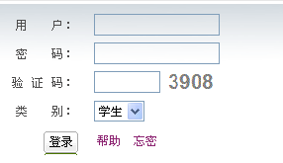
3、进入到研究生部数字信息化管理系统后点击考级管理外国语考级报名

4、然后选择语种“英语”、级别为“GET”
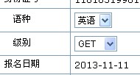
5、选择结束之后，点击该处的确认报名即可，报名结束

6、学生如有疑问，可到博纳楼341询问
7、网上报名截止到11月底，各位学生一定要11月底前完成网上报名。
8、由于该系统是首次使用，故实行网上报名和手工报名相结合的方式，工作若有不足之处，请同学见谅，以后的英语四六级报名将使用该系统实行网上报名。

